fischerwerke Stockschraube STST

fischerwerke

Eigenschaften

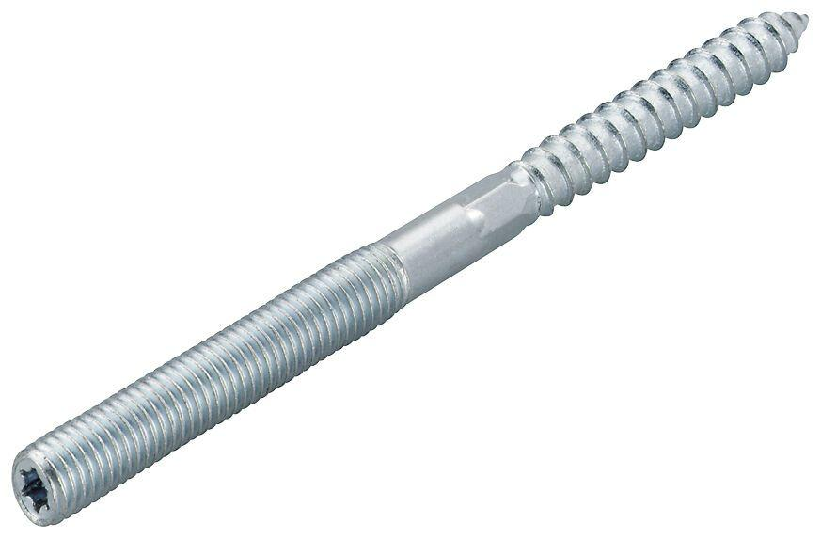

Oberfläche

feuerverzinkt, galvanisch verzinkt

Werkstoff

Stahl

Gewindeart

metrisch

Gewindemaß

M10, M12, M6, M8

Länge Einbaumaß (m)

0,05 - 0,18